Работа с приложением

Для запуска программы необходимо сначала запустить серверную часть (server-DEV-SNAPSHOT.jar), а затем – клиентскую (client-DEV-SNAPSHOT.jar). Открывается следующее окно:

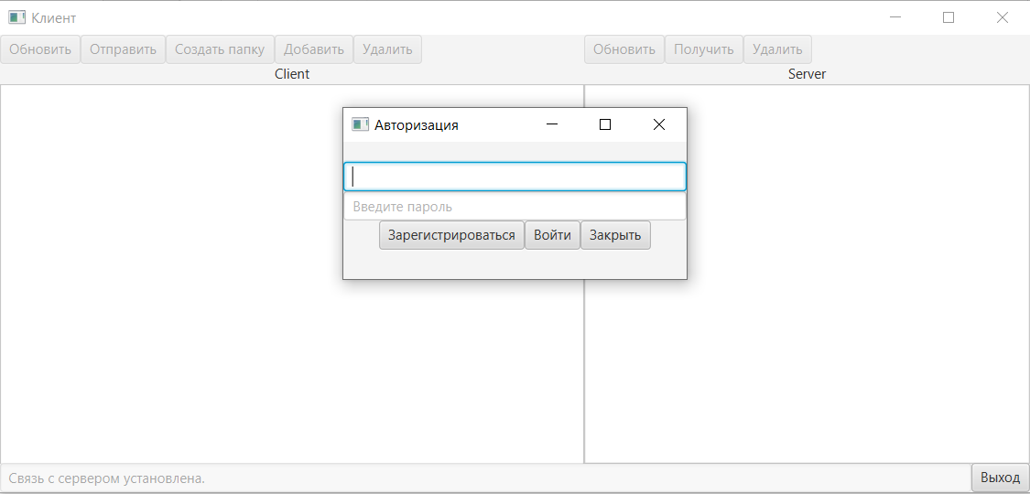

Если ранее вход не производился и учетные данные не известны, то можно зарегистрировать нового пользователя. Для этого необходимо набрать в полях логин пользователя и пароль и нажать на кнопку «Зарегистрироваться». В случае успешной регистрации внизу будет выведено соответствующее оповещение.

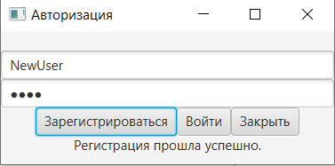

Далее можно нажимать на кнопку «Войти».

Для авторизации с уже имеющимися учетными данными достаточно ввести логин и пароль и нажать на кнопку «Войти».

Если были указаны некорректные учетные данные, выйдет соответствующая ошибка.

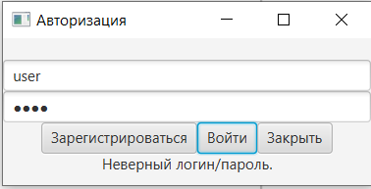

Если данные были введены верно, окно авторизации закрывается и прогружаются пользовательская и серверные папки.

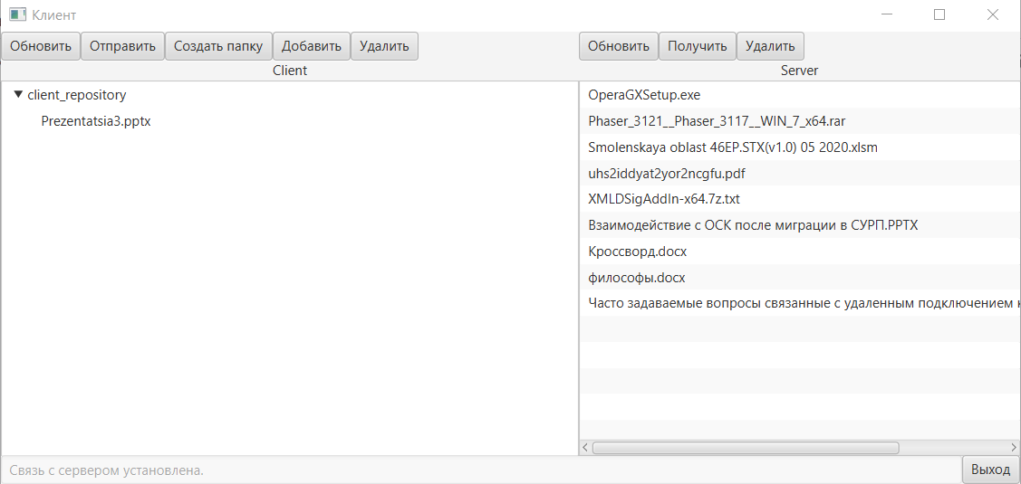

Для взаимодействия с файлами на стороне клиента предусмотрены следующие кнопки:

* «Обновить»

При нажатии на данную кнопку обновляется содержимое папки клиента.

* «Отправить»

Чтобы скопировать файл в сетевое хранилище, необходимо выделить файл и нажать на кнопку «Отправить». В строке состояния отобразится информация о начале передачи.

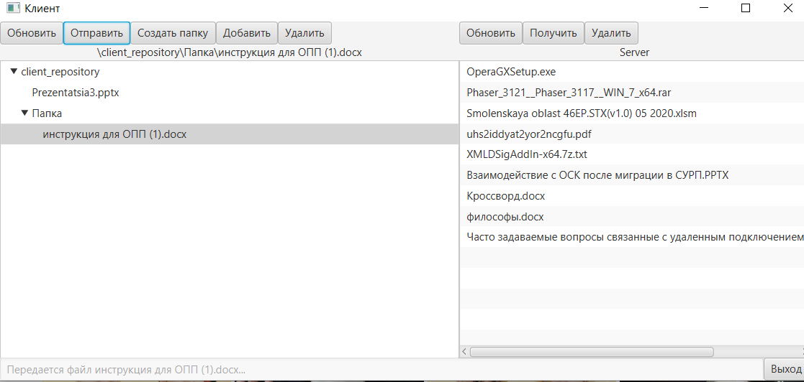

При завершении процесса передачи файла информация в строке состояния обновится. Список файлов на серверной части также обновится.

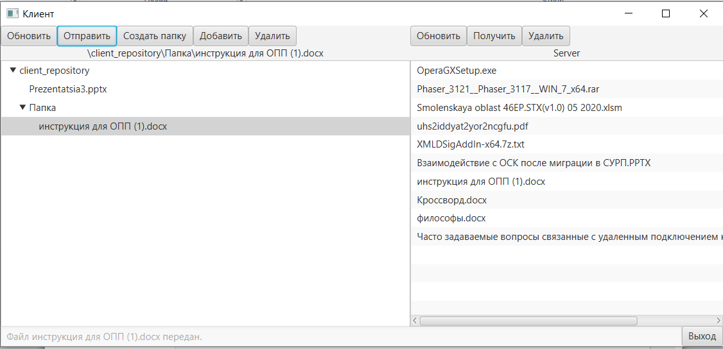

* «Создать папку»

При нажатии на данную кнопку выйдет окно ввода названия папки.

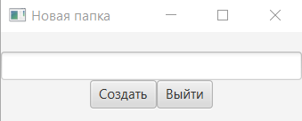

Введите имя новой папки и нажмите на кнопку «Создать». Иначе нажмите на кнопку «Выйти».

В случае если была нажата кнопка «Создать», но поле название осталось пустым, выйдет предупреждение «Введите имя директории».

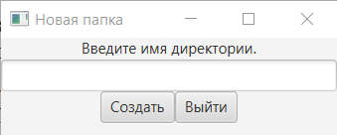

После создания новой папки нажмите на кнопку «Обновить», чтобы увидеть изменения на клиентской части.

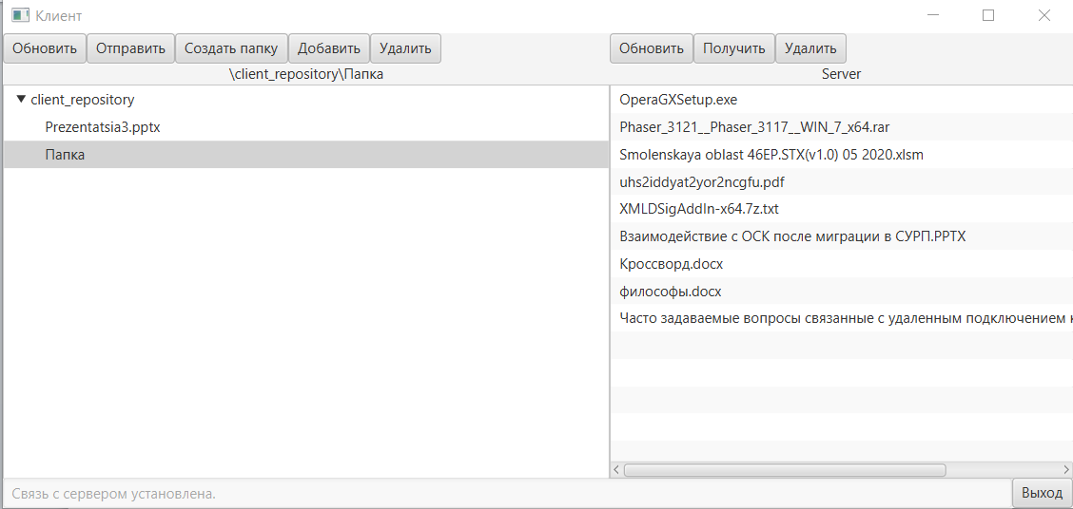

* «Добавить»

Чтобы добавить новый файл в клиентское хранилище с локального ПК, необходимо выделить папку, куда необходимо скопировать файл, и нажать на кнопку «Добавить».

Появится окно выбора файла.

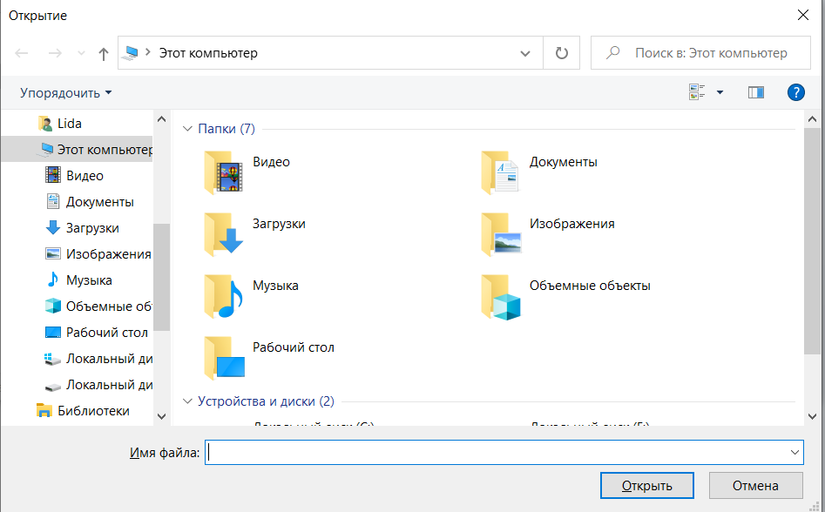

Выберите нужный и нажмите на кнопку «Открыть». Файл добавится в ранее выбранную директорию.

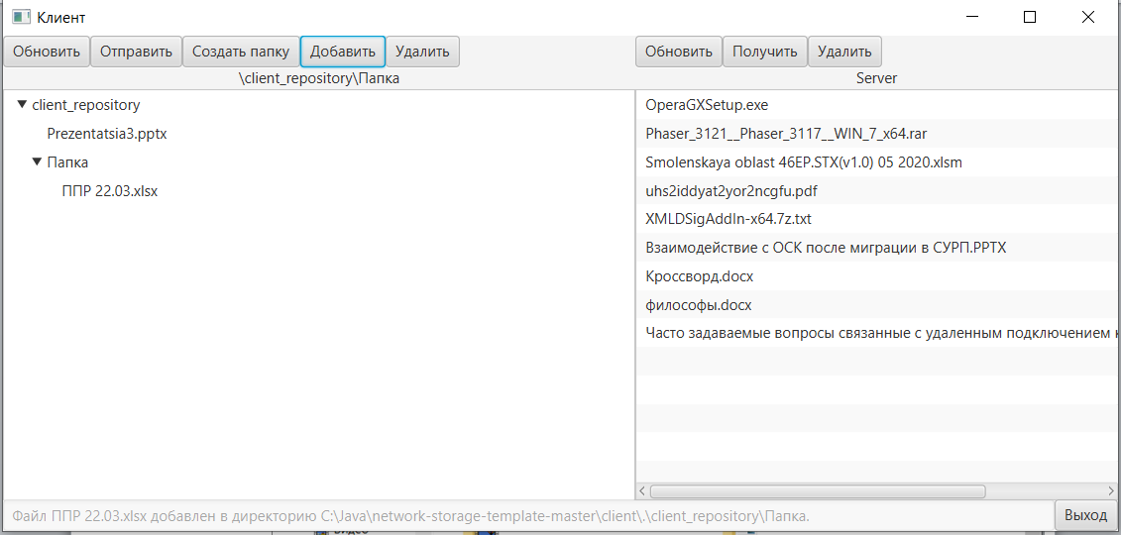

В строке статуса выйдет уведомление о добавлении файла.

* «Удалить»

Чтобы удалить файл с клиентского хранилища, выделите его мышкой и нажмите на кнопку «Удалить». Появится окошко для подтверждения действия. Для удаления файла нажмите «Да». Иначе нажмите «Отмена».

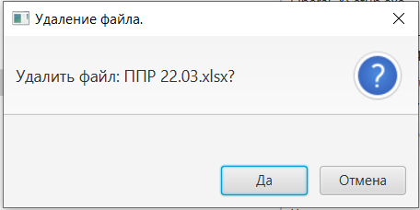

Чтобы удалить директорию с клиентского хранилища, выберите ее мышкой и нажмите на кнопку «Удалить». Появится окошко для подтверждения действия. Для удаления файла нажмите «Да». Иначе нажмите «Отмена».

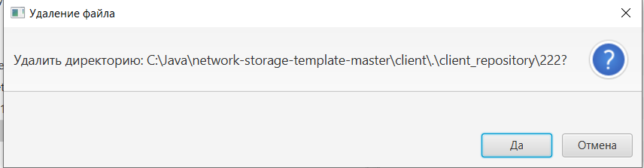

При удалении директории автоматически удалятся все содержащиеся в ней файлы.

Для взаимодействия с файлами сетевого хранилища предусмотрены следующие кнопки:

* «Обновить»

При нажатии на данную кнопку обновляется содержимое сетевого хранилища.

* «Получить»

Чтобы скопировать файл из сетевого хранилища на локальный ПК, необходимо сначала выделить папку на стороне клиента, куда необходимо сохранить файл, далее выделить файл и нажать на кнопку «Получить». В строке состояния отобразится информация о начале скачивания файла.

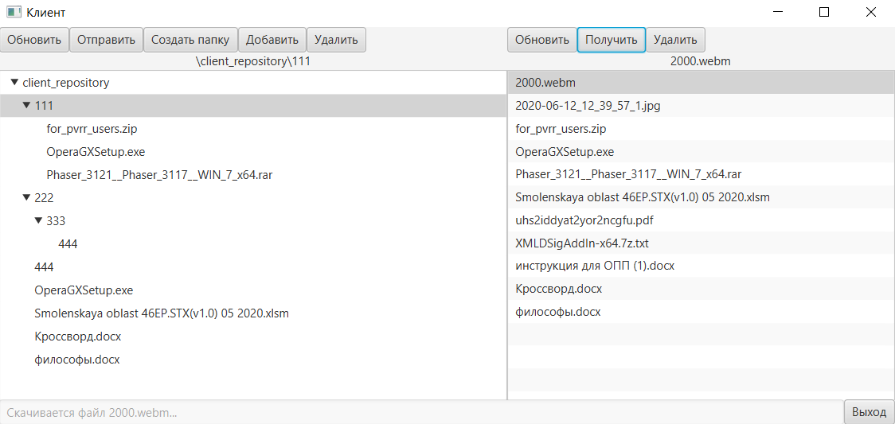

При завершении процесса скачивания в строке состояния появится соответствующая информация. Список файлов на клиенте обновится.

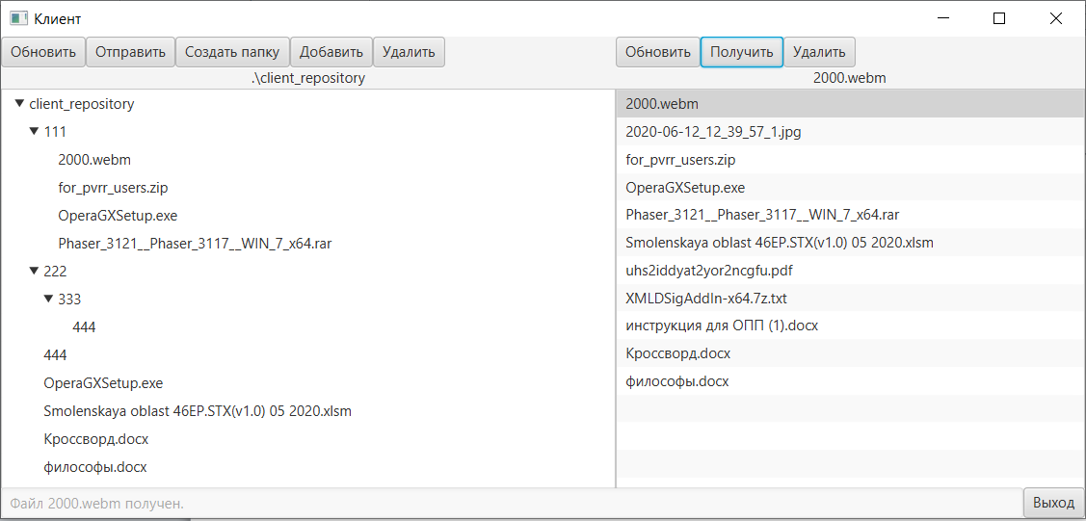

* «Удалить»

Чтобы удалить файл с сетевого хранилища, выделите его мышкой и нажмите на кнопку «Удалить». Появится окошко для подтверждения действия. Для удаления файла нажмите «Да». Иначе нажмите «Отмена».



Для выхода из приложения нажмите кнопку Выход.